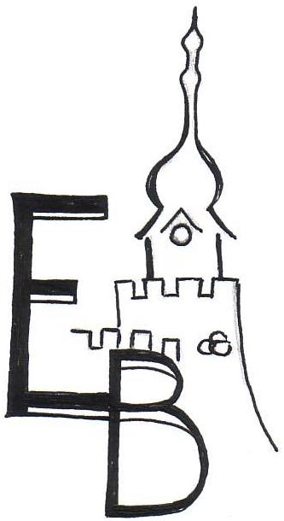
ZÁKLADNÍ ŠKOLA EDVARDA BENEŠE A MATEŘSKÁ ŠKOLA PÍSEK,
MÍROVÉ NÁM. 1466

Žádost o uvolnění dítěte ze školního vyučování z důvodu odjezdu autobusu
pro školní rok ……………………

Žádám ředitele Základní školy Edvarda Beneše a Mateřské školy Písek, Mírové nám. 1466 o uvolnění mého syna/mé dcery
…………………………………………………………..……………….. třída ……………………..
odjezd autobusu: odjezd dalšího spoje: uvolnění z předmětu: v hodin:
Pondělí ………………………………………………………………………………………. Úterý ………………………………………………………………………………………. Středa ………………………………………………………………………………………. Čtvrtek ………………………………………………………………………………………. Pátek ……………………………………………………………………………………….

Zajistím doplnění zameškaného učiva.

Datum …………………………… Podpis zákon. zástupce ……………………...…………

Vyjádření zástupce ředitele školy …………………………………………………………………….

ZÁKLADNÍ ŠKOLA EDVARDA BENEŠE A MATEŘSKÁ ŠKOLA PÍSEK,
MÍROVÉ NÁM. 1466

Žádost o uvolnění dítěte ze školního vyučování z důvodu odjezdu autobusu
pro školní rok ……………………

Žádám ředitele Základní školy Edvarda Beneše a Mateřské školy Písek, Mírové nám. 1466 o uvolnění mého syna/mé dcery
…………………………………………………………..……………….. třída ……………………..
odjezd autobusu: odjezd dalšího spoje: uvolnění z předmětu: v hodin:
Pondělí ………………………………………………………………………………………. Úterý ………………………………………………………………………………………. Středa ………………………………………………………………………………………. Čtvrtek ………………………………………………………………………………………. Pátek ……………………………………………………………………………………….

Zajistím doplnění zameškaného učiva.

Datum …………………………… Podpis zákon. zástupce ……………………...…………

Vyjádření zástupce ředitele školy …………………………………………………………………….

